
MENU DU 24 AU 28 MAI 2021

 | COLLATION  A PARTIR DE 8h15 | REPAS  DE 11H30 à 13h30
LUNDI 24 | COLLATION | PENTECÔTE
MARDI 25 | COLLATION | ŒUF BIO MAYONNAISE ***/RADIS BEURRE/  SALADE DE GESIERS  PANE DE HOKI OU FILET DE COLIN SAUCE DIEPPOISE  RIZ CREOLE  MOUSSE CRUNCH/MOUSSE CHOCOLAT  BISCUIT
MERCREDI 26 | COLLATION | TOMATES CONCOMBRES/SALADE DE PATES ***/POMELOS  HAUT CUISSE DE POULET ** OU PAUPIETTE DE DINDE **  PIPERADE ***  CREME YABON
JEUDI 27  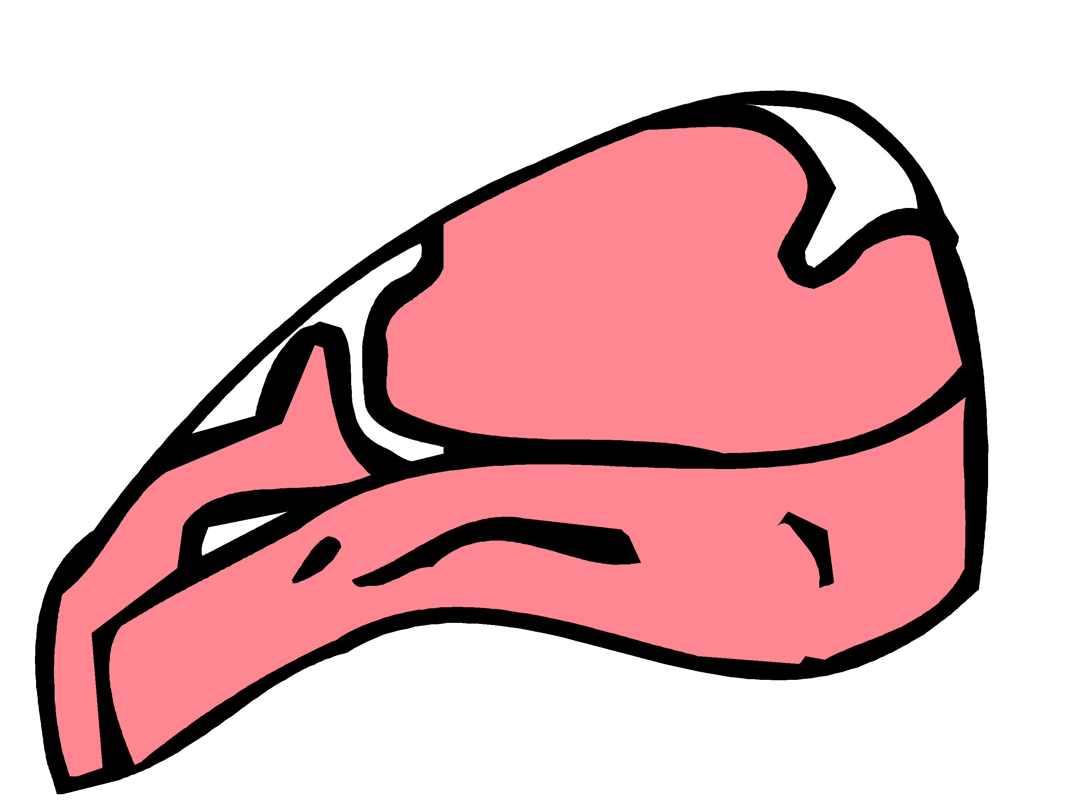 | COLLATION | ROSETTE/MAQUEREAUX VIN BLANC/MACEDOINE MAYONNAISE  PIZZA TOMATE MOZARELLA *** OU PIZZA ***  SALADE  FROMAGE BLANC SUR LIT DE FRUITS
VENDREDI 28 | COLLATION | FEUILLE DE CHENE MIMOLETTE/TOMATES CONCOMBRES/  BETTERAVES ROUGES  CHIPOLATAS ** OU MERGUEZ **  PUREE MAISON **  FRUIT DE SAISON
* Viande française ** Producteur local *** Production Maison **** Végétarien

La Gestionnaire, L’Infirmière, Le Principal,

F. MOUTY I.MANANT A.RAPINAT

